Учреждение образования

«БЕЛОРУССКИЙ ГОСУДАРСТВЕННЫЙ УНИВЕРСИТЕТ

ИНФОРМАТИКИ И РАДИОЭЛЕКТРОНИКИ»

Кафедра интеллектуальных информационных технологий

**Лабораторная работа №1 по курсу «МРЗвИС» на тему:**

**«**Сжатие графической информации линейной рециркуляционной сетью**»**

Вариант 13

Выполнил Пилат М.Д.

студент группы

121702:

Проверил: Ивашенко В.П.

**МИНСК 2024**

1. Цель:

Ознакомиться, проанализировать и получить навыки реализации модели линейной рециркуляционной сети для задачи сжатия графической информации.

2. Постановка задачи:

Реализовать модель линейной рециркуляционной сетис нормированными весами.

3. Описание модели:

В лабораторной работе выполняется сжатие изображений формата BMP размером 256х256 пикселей.

Входные данные:

n – высота прямоугольника;

m – ширина прямоугольника;

p – количество нейронов на втором слое;

p<= 2*N

p<= 6*m*n

e – максимально-допустимая ошибка.

0 <e<= 0.1*p

0 <e< 0.6*m*n

Выходные данные:

Z *–* коэффициент сжатия изображения;

L – количество разбиваемых прямоугольников;

E – суммарная ошибка для обучающей выборки;

Е = ∑ Е(q), где 1 qL,

где q – итератор числа прямоугольника.

Е = ∑ ∆X(q)i *∆X(q)i,

где 1  i  N.

iteration – количество итераций*.*

Количество прямоугольников считается таким образом, чтобы все прямоугольники полностью накрыли исходное изображение. Если прямоугольник выходит за границы изображения, то значение цветов пикселей, не входящих в изображение, принимается равными 0.

4. Результат

1. График зависимости количества итераций от коэффициента сжатия (для фиксированного изображения и параметров).

Для получения данных были выделены следующие входные параметры:

* подавалось изображение размером h*w = 256*256;
* размер прямоугольника m*n = 8х8;
* максимальная допустимая ошибка e = 800.

|  |  |  |
| --- | --- | --- |
| p | Z | Количество итераций |
| 32 | 6.85523 | 13 |
| 64 | 4.36324 | 12 |
| 96 | 2.13324 | 12 |
| 128 | 1.26312 | 11 |

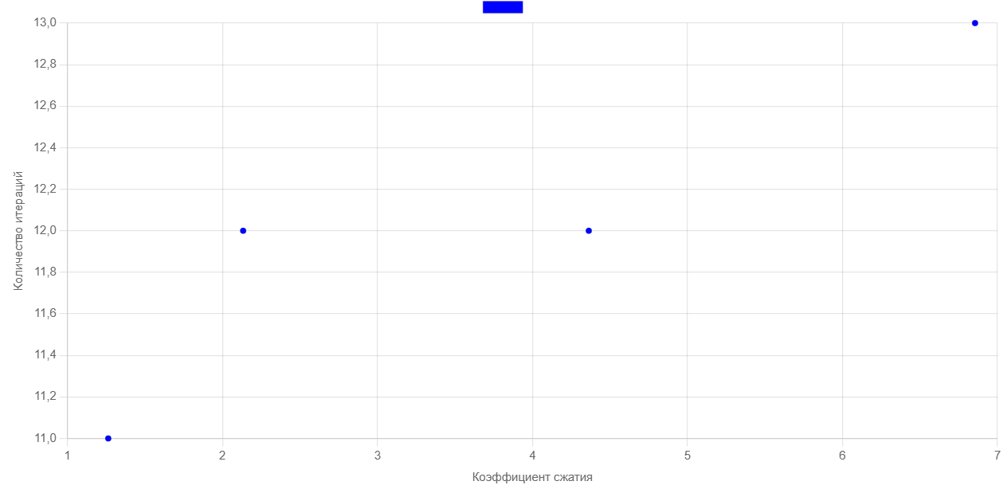

1. Зависимость количества итераций от изображения (для фиксированных параметров и коэффициента сжатия).

Для получения данных были выделены следующие входные параметры:

* 3 различных изображения размером h*w = 256*256;
* размер прямоугольника m*n = 8*8;
* количество нейронов на втором слое p = 128;
* максимальная допустимая ошибка e = 800.

|  |  |  |  |
| --- | --- | --- | --- |
| Изображение | Высота и ширина изображения | Размер изображения, кБ | Количество итераций |
| тест 1 | 256*256 | 22.8 | 54 |
| тест 2МКБ-у-кота-1-e1662901029618 (1).jpg | 256*256 | 56.9 | 11 |
| тест 3 | 256*256 | 257 | 56 |

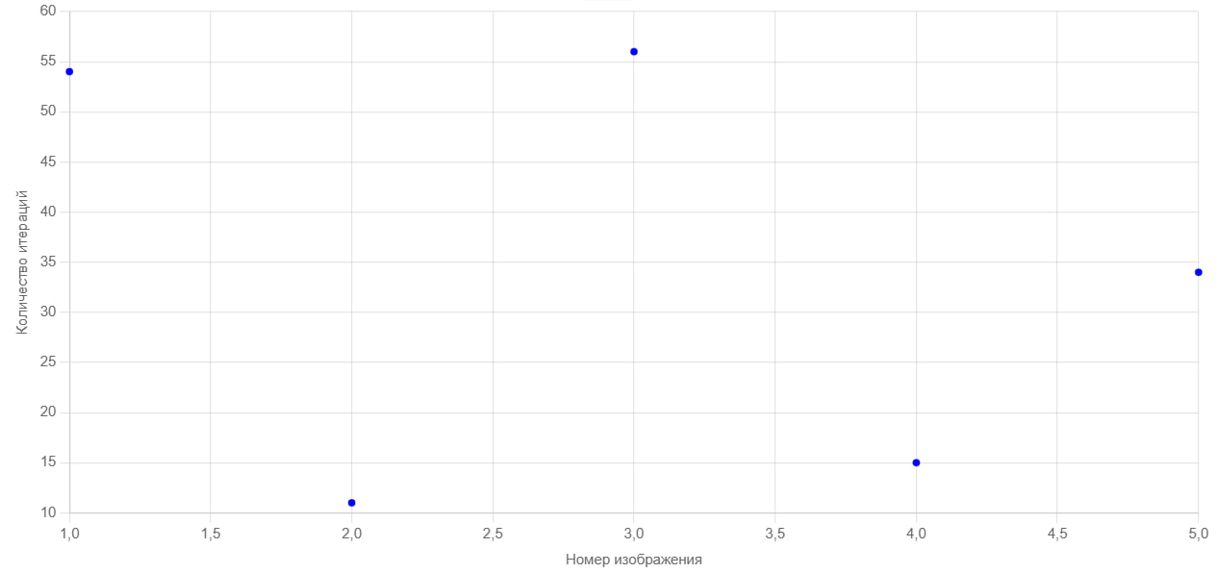

1. График зависимости числа итераций от значения максимальной допустимой ошибки (остальные параметры фиксированные).

Для получения данных были выделены следующие входные параметры:

* изображение размером h*w = 256х256;
* размер прямоугольника m*n = 8х8;
* количество нейронов на втором слое p = 128.

|  |  |
| --- | --- |
| Максимальная допустимая ошибка(e) | Количество итераций |
| 1200 | 18 |
| 1000 | 25 |
| 800 | 35 |
| 700 | 43 |

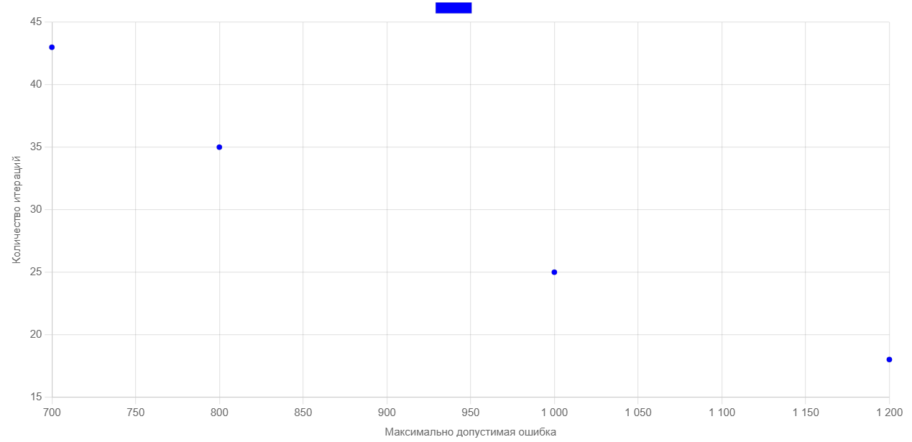

1. График зависимости числа итераций от коэффициента обучения (остальные параметры фиксированные).

Для получения данных были выделены следующие входные параметры:

* изображение размером h*w = 256х256;
* размер прямоугольника m*n = 8х8;
* количество нейронов на втором слое p = 16;
* максимальная допустимая ошибка e =800.

|  |  |
| --- | --- |
| alpha | Количество итераций |
| 0.0001 | 362 |
| 0.0003 | 122 |
| 0.0008 | 47 |
| 0.001 | 40 |

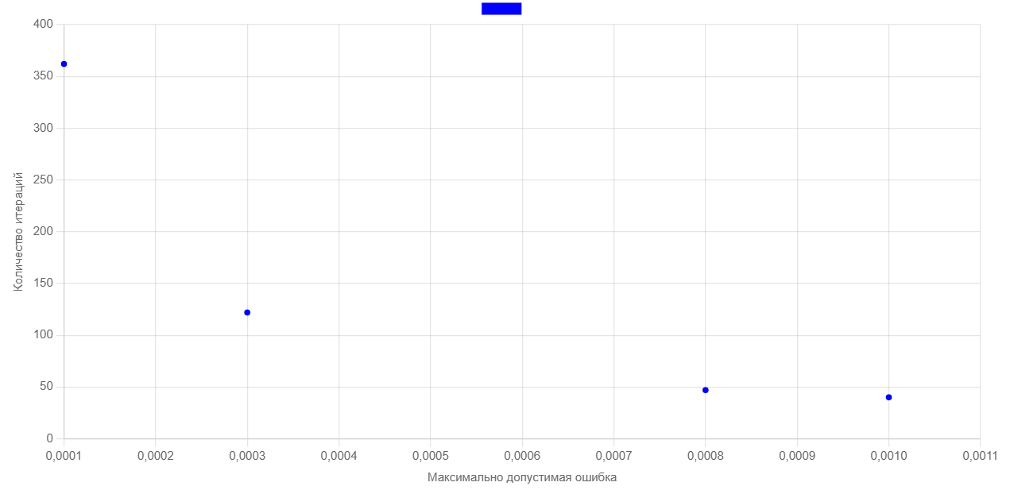

7. Выводы.

В ходе лабораторной работы была реализована модель линейной рециркуляционной сетис нормированными весами.

Была установлена зависимость количества итераций обучения от следующих параметров:

* Коэффициент обучения: при увеличении коэффициента обучения количество итераций уменьшается;
* Максимальная допустимая ошибка: при увеличении максимальной допустимой ошибки количество итераций уменьшается;
* Коэффициент сжатия: при увеличении коэффициента сжатия количество итераций увеличивается.